Archivní číslo vzorku | 3210
Odběrové číslo vzorku | 1
Pořadové číslo karty vzorku v databázi | 377
Místo | Praha, Vodičkova Ulice
Objekt | Nástěnná malba Mikoláš Aleš
Místo odběru popis | 3210 (1) šedo-okrové pozadí, místo doplňku  3211 (2) šedo-okrové pozadí
Místo odběru foto | 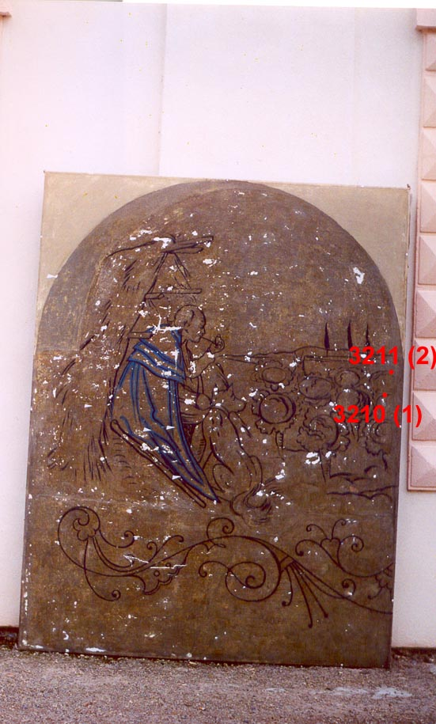
Typ díla | Nástěnná malba
Typ podložky (v případě vzorků povrchových úprav / barevných vrstev)
Datace objektu | 1893
Zpracovatel analýzy | Vyskočilová Renata, Bayer Karol
Datum zpracování zprávy k analýze | 2004
Číslo příslušné zprávy v databázi zpráv | 2004_17

Výsledky analýzy
vzorek 3210 (1): zelené pozadí, plocha transferu (vpravo)

Fotografováno v bílém dopadajícím světle optického mikroskopu OPTIPHOT2-POL při zvětšení na mikroskopu 200x.

3

2

1

0

vzorek 3210: zelené pozadí, plocha transferu (vpravo)

fotografováno v UV světle optického mikroskopu OPTIPHOT2-POL při zvětšení na mikroskopu 200x

3

2

1

0

Popis:

- okrová,
zbytky voskového adheziva
- bílá,
podklad pod malbu; obsahuje částice jemnozrnného průsvitného plniva mléčně bílé barvy – uhličitan vápenatý (nejedná se o křídu, pravděpodobně mletý vápenec), olovnatá běloba
prvkové složení dle REM-EDS: Pb, Ca
- okrová,
obsahuje žlutý a červený okr, ojediněle částice C-černi
prvkové složení dle REM-EDS: Ca, Pb, Si, Al (Fe)
- sv. okrová, sekundární barevná vrstva

Shrnutí výsledků:
Při průzkumu transferu „Hlídač hlávek-Bača“ byly odebrány dva vzorky z šedo-okrového pozadí (3210, 3211). Vzorek 3211 byl odebrán z doplňované části. Cílem průzkumu bylo zjistit výstavbu a složení jednotlivých barevných vrstev, dále zdokumentovat výskyt nestarší barevných vrstev a přemaleb, resp. provést analýzu vrstev v místě defektu (3211). Výsledky průzkumu byly vyhodnoceny a získané informace porovnány s výsledky průzkumu provedeného u ostatních transferů. Z průzkumu vyplývá:

1. Podložka, podklad a vrstva adheziva
Podložkou transferované malby je plátno. Přímo na plátně se ve všech zkoumaných vzorcích nachází vrstva bílého podkladu. Na základě vizuálního průzkumu bylo zjištěno, že se bílý podklad nachází i v částech „cviklů“ (i v sekundárně doplňovaných částí transferu). Z toho lze vyvodit, že bílá vrstva podkladu nebyla původně součástí originální barevné vrstvy a tvoří nový podklad pro transferovanou barevnou vrstvu, který vznikl při osazování maleb na plátno. Zbytky původního podkladu nebyly u žádného ze vzorků objeveny, lze tedy předpokládat, že malba byla transferovaná metodou strappo, druhou možností je snímání maleb metodou stacco, následně však muselo dojít k důslednému očištění z rubu malby až na barevnou vrstvu.
Z analýzy vyplývá, že plnivem bílého podkladu je uhličitan vápenatý, zřejmě mikromletý vápenec; nejedná se o křídu, neboť v podkladu nebyly nalezeny pro křídu typické struktury mikrofosilíí (tzv. kokolity), vrstva obsahuje olovnatou bělobu. Jako pojivo byly v podkladu identifikovány vysýchavé oleje, v minoritním množství bílkoviny.
Na plátně, pod vrstvou bílého podkladu prokázány zbytky vosku (vzorek 3210). Stejná vosková směs byla nalezena také z rubové strany plátna. Vzhledem k tomu, že vosková směs se nenacházela pod dřevěným rámem transferu, lze se domnívat, že rub plátna byl voskovým nátěrem opatřen později, při některém z pozdějších restaurátorských zásahů. Proto je pravděpodobné, že vrstva vosku nalezená pod vrstvou podkladu je sekundární a nesloužila jako adhezivum při osazování transferu.

2. nejstarší dochované barevné vrstvy
U vzorku 3210 byla na bílém sekundárně vytvořeném podkladu (viz. výše) jako první identifikována vrstva šedo-okrové barevnosti. Vrstva obsahuje uhličitan vápenatý (pravděpodobně se jedná o křídu), olovnatou bělobu, žlutý okr a C-čerň. Okrová vrstva, identifikovaná u většiny ostatních vzorků odebraných z pozadí z ostatních transferů cyklu nebyla u vzorku 3210 nalezena.
Pojivem nejstarší barevné vrstvy je mastná tempera (analyzovány vysýchavé oleje, bílkoviny) – tj. tempera s vyšším podílem olejového pojiva.

3. sekundární barevné vrstvy
Přítomnost přemaleb byla zjišťována v ploše lunety, v místech zeleno-okrového pozadí (vzorek 3210). Na povrchu šedo-okrové vrstvy se nacházela další okrová vrstva, vrstva však nebyla blíže analyzována.

4. doplňky
Vzorek 3211 byl odebrán z doplňované části transferu. V místě byl identifikován podklad, popř. tmel bílé barvy, jehož složení odpovídá složení bílého, sekundárně vytvořeného podkladu. Na povrchu byla identifikována tenká, fragmentárně zachovaná vrstva v okrové barevnosti. Vrstva však nebyla předmětem analýzy.

Fotodokumentace analýzy

